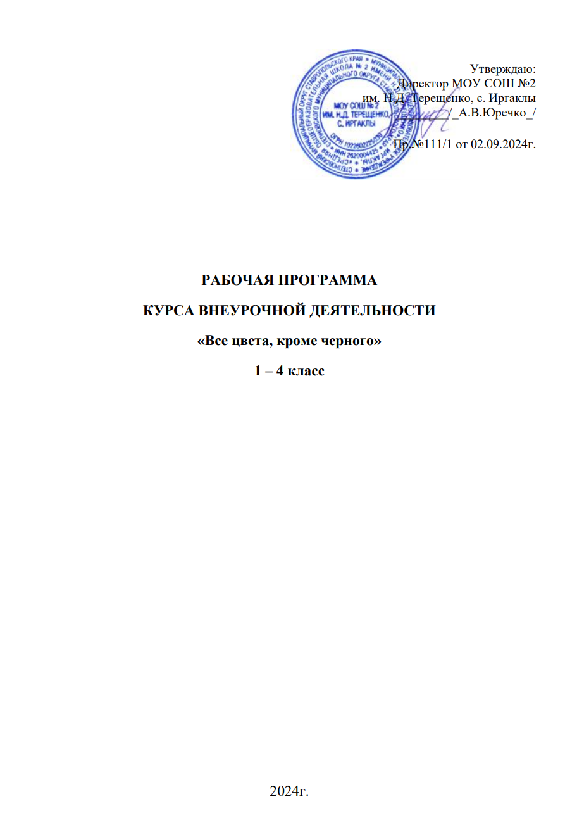
Пояснительная записка.

Рабочая программа курса внеурочной деятельности «Все цвета кроме черного» для учащихся 1-4 классов составлена на основе требований к результатам освоения основной образовательной программы начального общего образования.
Программа имеет социально - педагогическую направленность. Каждый ребенок имеет право на уровень жизни, необходимый для нормального физического, умственного, духовного, нравственного и социального развития.
Проблема формирования психологически здоровой личности в условиях обучения в общеобразовательной школе в настоящее время является очень актуальной, т.к. учебные нагрузки, несоответствие между внешними требованиями и психофизиологическими возможностями учащихся, слабая функциональная готовность к школе, отсутствие учебной мотивации приводят к тому, что школа для многих детей становится источником стресса. В особой ситуации риска находятся младшие школьники, поскольку именно им необходимо быстро адаптироваться к непростым условиям школьной жизни при физиологической незрелости организма.
Предлагаемая программа занятий в начальной школе направлена на формирование и сохранение психологического здоровья младших школьников, т.к. способствует развитию интереса ребёнка к познанию собственных возможностей, учит находить пути и способы преодоления трудностей, способствует установлению атмосферы дружелюбия, формирует коммуникативные навыки, учит умению распознавать и описывать свои чувства и чувства других людей. Всё это в комплексе повышает ресурсы психологического противостояния негативным факторам реальности и создаёт условия для полноценного развития личности ребёнка, основой которого как раз и является психологическое здоровье, предполагающее, по мнению большинства ведущих исследователей в этой области, наличие динамического равновесия между индивидом и средой. Поэтому ключевым критерием формирования психологического здоровья ребёнка является его успешная адаптация к социуму.
Программа внеурочной деятельности «Все цвета, кроме черного» рассчитана на
четыре года обучения по 1 часу в неделю. Сроки реализации курса с 1 по 4 класс.
Программа предназначена для учащихся 1 -4 классов и рассчитана на 135 часов, по 1 часу в неделю в каждом классе начальной школы. В 1 классе -33 часа, во 2 -4 классах 34 часа.
Курс занятий с младшими школьниками направлен на формирование у них следующих умений и способностей:
- осознание себя с позиции школьника
- умение адекватно вести себя в различных ситуациях
- умение различать и описывать различные эмоциональные состояния
- способность справляться со страхами, обидами, гневом
- умение отстаивать свою позицию в коллективе, но в то же время, дружески относиться к одноклассникам
- умение справляться с негативными эмоциями
- стремление к изучению своих возможностей и способностей
- успешная адаптация в социуме.

Форма проведения занятий.
Занятия проводятся в групповой форме. В структуру занятия входят три части: разминка, работа по теме, подведение итогов.
Основное содержание групповых занятий составляют игры и «психотехнические
упражнения» направленные на развитие познавательной и эмоционально – волевой сферы, навыков адекватного социального поведения школьников. Вместе с тем, еще необходимым элементам всех занятий должны быть психотехники, направленные на развитие собственно групповых структур и процессов, поддержание благоприятного внутригруппового климата, сплочение и организационное развитие детского сообщества.
Рефлексия занятий предполагает ретроспективную оценку занятия в двух аспектах: эмоциональном (понравилось -не понравилось, было хорошо - было плохо и почему), и смысловом (почему это важно, зачем мы это делали).
При реализации программы используются следующие методы и приемы:
- тестирование;
- психогимнастика;
- рисование (тематическое и свободное);
- подвижные игры;
- игры-драматизации и ролевые игры;
- беседы и проблемные ситуации;
- техники и приемы саморегуляции;
- коллективно творческие дела (КТД);

Цель программы:
формирование у детей навыков эффективной адаптации в обществе.
Задачи:
- Мотивировать детей к самопознанию и познанию других людей. Пробудить интерес к внутреннему миру другого человека.
- Учить детей распознавать эмоциональное состояние по мимике, жестам, голосу, понимать чувства другого человека.
- Формировать адекватную установку в отношении школьных трудностей – установку преодоления.
- Развивать социальные и коммуникативные умения, необходимые для установления межличностных отношений друг с другом и с учителем.
- Развивать и укреплять внутрисемейные связи учащихся и их родителей.

Личностные, метапредметные и предметные результаты освоения курса «Все цвета, кроме черного»

Личностные результаты
Ученики научатся:
- проявлять заботу о человеке при групповом взаимодействии;
- соблюдать правила поведения в обществе, семье, со сверстниками;
- выполнять правила игрового общения;
- анализировать и сопоставлять;
- обобщать, делать выводы;

Ученики получат возможность научиться:
- проявлять настойчивость в достижении цели;
- налаживать контакт с людьми;
- правильно взаимодействовать с партнерами по команде (терпимо, имея взаимовыручку и т.д.).
- выражать себя в различных доступных и наиболее привлекательных для ребенка видах творческой и игровой деятельности.

Предметные УУД
Ученики научатся:
- понятиям: коллектив, дискуссия, характер, конфликт, сотрудничество, привычка, интонация, характер, гигиена, трудность, чувства, фантазия этика, этикет, речевой этикет;
- приобретать знания по здоровьесбережению, общению со сверстниками, культуре поведения в различных ситуациях, избегая конфликтов с окружающими;
- понимать ключевые проблемы по сохранению здоровья, в коммуникации с другими, по преодолению возникших трудностей, связанных с предупреждением возможного приобщения к одурманивающим веществам;
- овладевать умениями организовывать здоровьесберегающую жизнедеятельность;
- понимать культуру движений человека, постижение жизненно важных двигательных умений в соответствии с их целесообразностью и эстетической привлекательностью.
Ученики получат возможность научиться:
- самоконтролю и самоорганизации;
- использовать знания о здоровом образе жизни, его связи с укреплением здоровья и профилактикой вредных привычек;
- владеть способами наблюдения за показателями индивидуального здоровья, физического развития и физической подготовленности;
- передавать интересно и доступно знания, полученные на занятиях;
- грамотно пользоваться полученными понятиями.

Метапредметные результаты
Познавательные УУД:
Ученики научатся:
- распознавать и описывать свои чувства и чувства других людей с помощью учителя;
- исследовать свои качества и свои особенности;
- ориентироваться в своей системе знаний: отличатьновое от уже известного с помощью учителя;
Ученики получат возможность научиться:
- рассуждать, строить логические умозаключения с помощью учителя;
- моделировать ситуацию с помощью учителя;

Регулятивные УУД:
Ученики научатся:
- владеть навыками самоконтроля в общении со сверстниками и взрослыми;
- извлекать с помощью учителя необходимую информацию из литературного текста;
- определять и формулировать цель деятельности с помощью учителя;
- строить речевое высказывание в устной форме;
- работать по предложенному учителем плану;
Ученики получат возможность научиться:
- определять и формулировать цель деятельности на занятии с помощью учителя;
- осознавать свои трудности и стремиться к их преодолению;
Коммуникативные УУД:
Ученики научатся:
- оформлять свою мысль в устной и письменной речи (на уровне одного предложения или небольшого текста);
- доверительно и открыто говорить о своих чувствах;
- совместно договариваться о правилах общения и поведения в школе и следовать им;
- слушать и понимать речь других ребят;
Ученики получат возможность научиться:
- осознавать особенности позиции ученика и учиться вести себя в соответствии с этой позицией.
- выполнять различные роли в группе (лидера, исполнителя, критика);
- слушать и понимать речь других.

Содержание учебного курса
Первый уровень | Второй уровень | Третий уровень
Школьник знает и понимает  общественную жизнь  (1 класс) | Школьник ценит  общественную жизнь  (1-2-3 классы) | Школьник самостоятельно  действует в общественной  жизни (3-4 класс)
Приобретение школьником  социальных знаний (об  общественных нормах, об  устройстве общества, о  социально одобряемых и  неодобряемых формах  поведения в обществе и т.п.), понимание социальной  реальности и повседневной  жизни. | Формирование позитивных  отношений школьников к базовым ценностям общества (человек,  семья, Отечество,  природа, мир, знание,  труд,культура). | Получение школьником опыта самостоятельного социального действия

Достижение всех трех уровней результатов внеурочной деятельности свидетельствует об эффективности реализации внеурочной деятельности.

Взаимосвязь планируемых результатов и форм внеурочной деятельности:
Уровни | Преимущественные формы достижения планируемых результатов
Первый | Беседы, факультативы, олимпиады, игры, культпоходы, экскурсии, социальная проб (участие в социальном деле, организованном взрослым), игры с ролевым акцентом, занятия по конструированию, рисованию, техническому творчеству и т.д., занятия спортом, беседы о ЗОЖ, участие в оздоровительных процедурах, поездки и т.д.
Второй | Игры с деловым акцентом, интеллектуальный или творческий клуб, агитбригады, смотры-конкурсы, театральные постановки, дебаты, диспуты, дискуссии, инсценировки, концерты, художественные выставки, фестивали, спектакли, КТД (коллективно-творческое дело), трудовые десанты, сюжетно-ролевые продуктивные игры, оздоровительные акции, социально-значимые акции, туристические походы и т.д.
Третий | Социально моделирующие игры, детские исследовательские проекты, внешкольные акции, конференции, интеллектуальные марафоны; проблемно-ценностная дискуссия; социально-значимые, трудовые, творческие, художественные акции в социуме (вне школы), выступление творческих групп самодеятельного творчества; социально-образовательные проекты, спортивные и оздоровительные акции в социуме, поисково-краеведческие экспедиции, ярмарки и т.п.

Промежуточная аттестация организуется для всех обучающихся 1-4 классов и проводится в форме: устная проверка (портфолио, защита проекта), праздник, соревнование в соответствии с рабочей программой.

Программа предполагает проведение еженедельных внеурочных занятий со школьниками по 1 часу в неделю
в 1 классе - всего 33часа
во 2-4 классах- 34 часа

№ | Наименование  раздела | Количество часов
1 класс |  | 33 ч
1 | Твои новые друзья | 4 ч
2 | Я – школьник | 3 ч
3 | Как ты познаёшь мир | 4 ч
4 | Я и другие | 6 ч
5 | Как ты растёшь | 6 ч
6 | Познай себя. Твои чувства. | 10 ч
2 класс |  | 34 ч
1 | Как ты растёшь | 5 ч
2 | Вспомним чувства | 6 ч
3 | Качества людей | 12 ч
4 | Какой я? – какой ты? | 11 ч
3 класс |  | 34 ч
1 | Я - фантазёр | 8 ч
2 | Я и моя школа | 5 ч
3 | Я и мои родители | 3 ч
4 | Я и мои друзья | 5 ч
5 | Что такое сотрудничество | 13 ч
4 класс |  | 34 ч
1 | Кто я? Мои особенности и возможности | 9 ч
2 | Мой класс и мои друзья | 16 ч
3 | Моё прошлое, настоящее, будущее | 9 ч

Приложение 1
Календарно- тематическое планирование курса «Все цвета, кроме черного» 1 класс «Я – школьник»
№ | Тема урока | Количество часов на тему | Примечание
1 | Давайте познакомимся. | 1
2 | Играть вместе веселее. | 1
3 | Ссориться не будем! | 1
4 | Земля – наш общий дом. | 1
5 | Адрес школы (целевая прогулка) | 1
6 | Собираемся в школу | 1
7 | Урок и перемена | 1
8 | Грамоте учиться всегда пригодится. | 1
9 | Дом без книги, что без окон. | 1
10 | Мои помощники. | 1
11 | Как стать внимательным и наблюдательным? | 1
12 | Дал слово - держи | 1
13 | «Ему, как с гуся вода» | 1
14 | В правде - сила | 1
15 | Уважай себя, будут уважать и люди тебя. | 1
16 | Кому можно доверять | 1
17 | Твёрдое слово «нет!» | 1
18 | Режим дня. | 1
19 | Полезно и вкусно. | 1
20 | Если хочешь быть здоров… | 1
21 | Движение – рецепт здоровья. | 1
22 | Нет здоровья – нет счастья. | 1
23 | Вредные привычки. | 1
24 | Что такое эмоции и зачем они нужны | 1
25 | Способы выражения эмоций | 1
26 | Мимика в рисунках. | 1
27 | «Кого или чего я боюсь» | 1
28 | Учимся быть смелыми. | 1
29 | Мы стали смелее! | 1
30 | Зависть здоровье забирает. | 1
31 | Кто гнев усмиряет, тот сильным бывает. | 1
32 | От чего зависит настроение. | 1
33 | Игра «Разыщи радость». | 1
Календарно- тематическое планирование курса «Все цвета, кроме черного» 2 класс
№ | Тема урока | Количество часов на тему | Примечание
1 | Твои новые друзья. Режим дня. | 1
2 | Как ты растёшь. | 1
3 | Что ты знаешь о себе | 1
4 | Как ты познаешь мир. | 1
5 | Мы рады встрече. | 1
6 | Твои чувства. | 1
7 | Понимаем чувства другого. | 1
8 | Мы испытываем разные чувства. | 1
9 | Мы испытываем разные чувства. | 1
10 | Твое настроение. | 1
11 | Как изменить настроение. | 1
12 | Люди отличаются друг от друга своими качествами. | 1
13 | Хорошие качества людей. | 1
14 | Самое важное качество. | 1
15 | Кто такой сердечный человек? | 1
16 | Кого называют доброжелательным человеком? | 1
17 | Трудно ли быть доброжелательным человеком? | 1
18 | Я желаю добра ребятам в классе. | 1
19 | Чистое сердце. | 1
20 | Какие качества нам нравятся друг в друге? | 1
21 | Какими качествами мы похожи, а какими различаемся? | 1
22 | Каждый человек уникален. | 1
23 | В каждом человеке есть светлые и тёмные качества. | 1
24 | Какой я? | 1
25 | Твои поступки. | 1
26 | Твои привычки. | 1
27 | Какой ты? | 1
28 | Какой ты, учимся договариваться. | 1
29 | Трудности второклассника в школе, дома, на улице | 1
30 | Школьные трудности. | 1
31 | Школьные трудности (продолжение). | 1
32 | Домашние трудности. | 1
33 | Домашние трудности (продолжение). | 1
34 | Итоговое занятие.
Календарно- тематическое планирование курса «Все цвета, кроме черного» 3 класс
№ | Тема урока | Количество часов на тему | Примечание
1 | Что изменилось за год. | 1
2 | Я – третьеклассник. | 1
3 | Кого можно назвать фантазёром? | 1
4 | Я умею фантазировать. | 1
5 | Мои сны. | 1
6 | Я умею сочинять. | 1
7 | Мои мечты. | 1
8 | Фантазии и ложь. | 1
9 | Я и моя школа. | 1
10 | Что такое лень? | 1
11 | Я и мой учитель Я и мой учитель (продолжение) | 1
 |  |  | 1
12 | Как справляться с немогучками? | 1
13 | Я и мои родители. | 1
14 | Я умею просить прощения. | 1
15 | Почему родители наказывают детей? | 1
16 | Настоящий друг | 1
17 | Умею ли я дружить? | 1
18 | Умею ли я дружить (продолжение). | 1
19 | Трудности в отношениях с друзьями. | 1
20 | Ссора и драка. | 1
21 | Как научиться разговаривать с людьми. | 1
22 | Что такое интонация? | 1
23 | Как научиться преодолевать трудности? | 1
24 | Что такое сотрудничество? | 1
25 | Я умею понимать другого. | 1
26 | Как понять друг друга без слов? | 1
27 | Как понять друг друга без слов. Игровой тренинг. | 1
28 | Для чего нужна улыбка? | 1
29 | Я умею договариваться с людьми. | 1
30 | Мы умеем действовать сообща. | 1
31 | Что такое коллективная работа. | 1
32 | Социометрические исследования. | 1
33 | Итоговое занятие. | 1
Календарно- тематическое планирование курса «Все цвета, кроме черного» 4 класс
№ | Тема урока | Количество часов на тему | Примечание
1 | Как я изменился летом? | 1
2 | Кто я? | 1
3 | Расту - взрослею? | 1
4 | Мои способности. | 1
5 | Мои интересы. | 1
6 | Мой путь к успеху. | 1
7 | Мой внутренний мир. | 1
8 | Уникальность внутреннего мира. | 1
9 | Мой внутренний мир и мои друзья. | 1
10 | Мои друзья – девочки и мальчики. | 1
11 | Мой класс. | 1
12 | Мой класс (продолжение). Социометрия. | 1
13 | Что вы знаете друг о друге? | 1
14 | Кто твой друг? | 1
15 | Мои одноклассники. | 1
16 | Мои одноклассники – какие они? | 1
17 | Какие ученики мои одноклассники? | 1
18 | Лидерство в классе | 1
19 | Конфликты в классе. | 1
20 | Как научиться жить дружно? | 1
21 | Как помириться после ссоры? | 1
22 | Какой у тебя характер? | 1
23 | Как воспитать свой характер? | 1
24 | Как сказать «нет» и отстоять своё мнение. | 1
25 | Взаимопомощь в классе. | 1
26 | Моё детство. | 1
27 | Моё настоящее. | 1
28 | Моё будущее. | 1
29 | Мой будущий дом. | 1
30 | Моя будущая профессия. | 1
31 | Моё близкое будущее – 5 класс | 1
32 | Что нового меня ждёт в 5 классе? | 1
33 | Фантастическое путешествие. | 1
34 | Итоговое занятие.
Учебно-методическое обеспечение:
1. М.М. Безруких, А.Г. Макеева, Т.А. Филиппова
«Все цвета, кроме чёрного». Организация педагогической профилактики наркотизма среди младших школьников: Пособие для педагогов. — М.: Вентана-Графф, 2002
2. М.М. Безруких, А.Г. Макеева, Т.А. Филиппова «Все цвета, кроме чёрного» Рабочая тетрадь «Учусь понимать себя»: 2 класс: - М.: Вентана-Граф, 2013
3. М.М. Безруких, А.Г. Макеева, Т.А. Филиппова «Все цвета, кроме чёрного» Рабочая тетрадь «Учусь понимать других»: 3 класс: - М.: Вентана-Граф, 2013
4. М.М. Безруких, А.Г. Макеева, Т.А. Филиппова «Все цвета, кроме чёрного» Рабочая тетрадь «Учусь общаться»: 4 класс: - М.: Вентана-Граф, 2013
5. М.М. Безруких, А.Г. Макеева, Т.А. Филиппова «Все цвета, кроме чёрного». Книга для родителей М.: Вентана-Граф, 2006

Материально-техническое обеспечение
Необходимые материалы:
• бумага формат А3, шариковые ручки, маркеры, цветные карандаши, газетная бумага, ватман, мячик, игрушки.
Технические средства:
• компьютер, проектор.

